Консультация для родителей по адаптации ребенка к ДОУ
Работа с эмоциями ребёнка
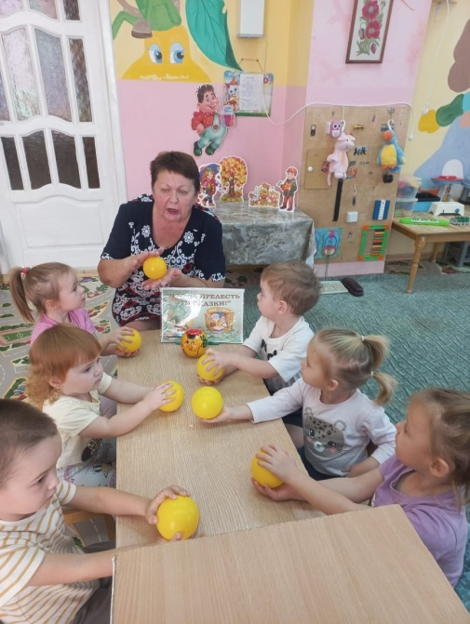
1. Помогаем ребенку справляться с негативными чувствами и переживаниями
Процесс адаптации ребенка к детскому саду часто сопровождается сильными эмоциональными реакциями. Родители играют ключевую роль в поддержке малыша, помогая ему научиться понимать и выражать свои чувства. Вот некоторые рекомендации, которые помогут вашему ребенку легче адаптироваться:
Игры и упражнения для снятия напряжения и страха
Игра "Обнимашки":Эта игра помогает детям почувствовать себя защищенными и любимыми. Объясните ребенку, что объятия помогают чувствовать себя лучше и спокойнее. Обнимайте ребенка каждый раз, когда видите, что он напряжен или напуган.
Сказкотерапия: Рассказывание сказок, где герои сталкиваются с похожими ситуациями и преодолевают трудности, помогает ребенку осознать свои эмоции и научиться с ними справляться. Например, можно рассказать историю о зайчике, который боялся идти в детский сад, но потом нашел там новых друзей.
2.Признаки проблем и необходимость обращения за профессиональной поддержкой
Иногда родители сталкиваются с серьезными трудностями в процессе адаптации ребенка. Важно уметь распознавать тревожные сигналы и вовремя обратиться за помощью к специалистам. Вот некоторые признаки, которые указывают на возможные проблемы:
Частые истерики: Если ребенок регулярно устраивает сильные истерики перед походом в детский сад или сразу после возвращения домой.
Регрессия поведения: Ребенок возвращается к поведению, характерному для младшего возраста (например, сосание пальца).
Проблемы со сном: Ночные кошмары, бессонница, отказ ложиться спать самостоятельно.
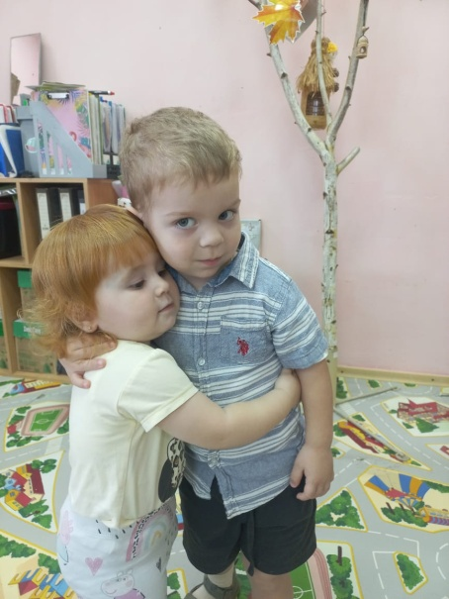
Физическое здоровье: Частые болезни, снижение аппетита, жалобы на боли.
Отказ посещать детский сад: Постоянные слезы и категорический отказ ходить в группу.
Если вы заметили подобные симптомы, рекомендуется проконсультироваться с психологом детского сада или семейным терапевтом.
3. Эмоциональный климат в семье и его влияние на адаптацию
Эмоциональный фон семьи оказывает значительное влияние на процесс адаптации ребенка к дошкольному учреждению. Дети чутко реагируют на настроение взрослых, особенно близких родственников. Чтобы облегчить период адаптации, важно создать благоприятную атмосферу дома:
Спокойствие и уверенность: Будьте уверены в себе и своем ребенке. Ваше спокойствие передается малышу и помогает ему быстрее освоиться в новом коллективе.
Поддержка и понимание: Уделяйте внимание чувствам ребенка, выслушивайте его тревоги и страхи. Поощряйте открытое выражение эмоций.
Четкий распорядок дня: Установленный режим дня способствует снижению уровня стресса и обеспечивает чувство стабильности.
Совместные занятия: Проводите больше времени вместе, занимаясь интересными делами, такими как рисование, чтение книг или прогулки.
Позитивное отношение к новому опыту: Говорите позитивно о детском саде, подчеркивая положительные моменты (новые друзья, интересные игры). Избегайте негативных высказываний о воспитателях или группе.

Таким образом, поддержка и помощь со стороны родителей являются важнейшими факторами успешной адаптации ребенка к детскому саду. Следуя приведенным рекомендациям, вы сможете сделать этот этап развития вашего малыша менее болезненным и стрессовым.

